Отчет по лабораторной работе №12

дисциплина: операционные системы

Шмаков Максим Павлович

Содержание

# Цель работы

Изучить основы программирования в оболочке ОС UNIX. Научиться писать более сложные командные файлы с использованием логических управляющих конструкций и циклов.

# Задание

1. Написать командный файл, реализующий упрощённый механизм семафоров. Командный файл должен в течение некоторого времени t1 дожидаться освобождения ресурса, выдавая об этом сообщение, а дождавшись его освобождения, использовать его в течение некоторого времени t2<>t1, также выдавая информацию о том, что ресурс используется соответствующим командным файлом (процессом). Запустить командный файл в одном виртуальном терминале в фоновом режиме, перенаправив его вывод в другой (> /dev/tty#, где # — номер терминала куда перенаправляется вывод), в котором также запущен этот файл, но не фоновом, а в привилегированном режиме. Доработать программу так, чтобы имелась возможность взаимодействия трёх и более процессов.
2. Реализовать команду man с помощью командного файла. Изучите содержимое каталога /usr/share/man/man1. В нем находятся архивы текстовых файлов, содержащих справку по большинству установленных в системе программ и команд. Каждый архив можно открыть командой less сразу же просмотрев содержимое справки. Командный файл должен получать в виде аргумента командной строки название команды и в виде результата выдавать справку об этой команде или сообщение об отсутствии справки, если соответствующего файла нет в каталоге man1.
3. Используя встроенную переменную $RANDOM, напишите командный файл, генерирующий случайную последовательность букв латинского алфавита. Учтите, что $RANDOM выдаёт псевдослучайные числа в диапазоне от 0 до 32767.

# Выполнение лабораторной работы

1. Написать командный файл, реализующий упрощённый механизм семафоров. Командный файл должен в течение некоторого времени t1 дожидаться освобождения ресурса, выдавая об этом сообщение, а дождавшись его освобождения, использовать его в течение некоторого времени t2<>t1, также выдавая информацию о том, что ресурс используется соответствующим командным файлом (процессом). Запустить командный файл в одном виртуальном терминале в фоновом режиме, перенаправив его вывод в другой (> /dev/tty#, где # — номер терминала куда перенаправляется вывод), в котором также запущен этот файл, но не фоновом, а в привилегированном режиме. Доработать программу так, чтобы имелась возможность взаимодействия трёх и более процессов.

Создаю файл number1.sh и пишу в нем скрипт. (рис. [-@fig:001]) (рис. [-@fig:002])

рис. 1

рис. 1

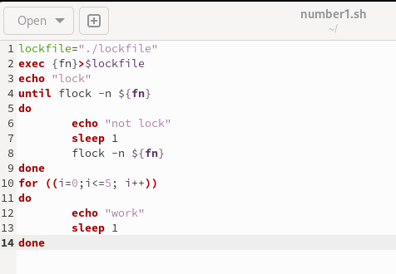

рис. 2

Даю право на исполнение и проверяю работу скрипта. Все работает правильно. (рис. [-@fig:003]) (рис. [-@fig:004])

рис. 3

рис. 3

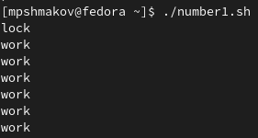

рис. 4

1. Реализовать команду man с помощью командного файла. Изучите содержимое каталога /usr/share/man/man1. В нем находятся архивы текстовых файлов, содержащих справку по большинству установленных в системе программ и команд. Каждый архив можно открыть командой less сразу же просмотрев содержимое справки. Командный файл должен получать в виде аргумента командной строки название команды и в виде результата выдавать справку об этой команде или сообщение об отсутствии справки, если соответствующего файла нет в каталоге man1.

Просмотрел содержимое каталога /usr/share/man/man1. (рис. [-@fig:005])

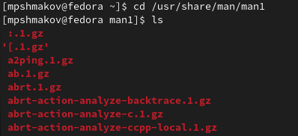

рис. 5

Создаю файл number2.sh и пишу в нем скрипт. (рис. [-@fig:006]) (рис. [-@fig:007])

рис. 6

рис. 6

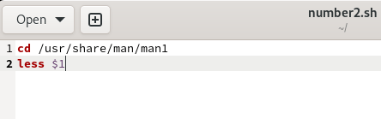

рис. 7

Даю право на исполнение, запускаю файл и проверяю результат. Все верно. (рис. [-@fig:008]) (рис. [-@fig:009]) (рис. [-@fig:010])

рис. 8

рис. 8

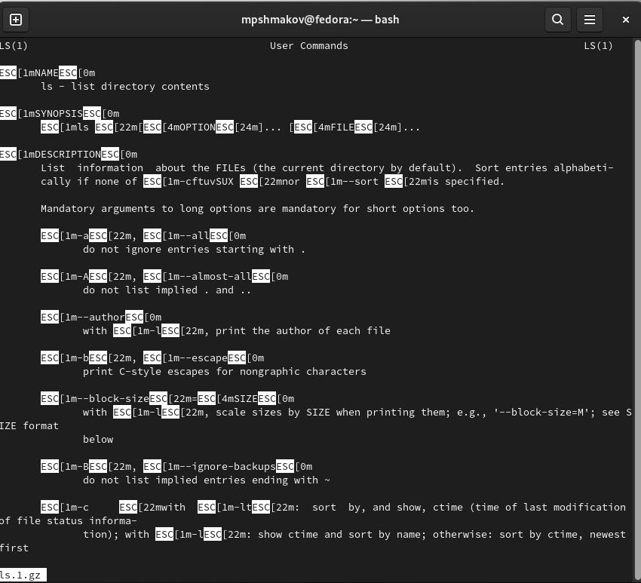

рис. 9

рис. 10

рис. 10

1. Используя встроенную переменную $RANDOM, напишите командный файл, генерирующий случайную последовательность букв латинского алфавита. Учтите, что $RANDOM выдаёт псевдослучайные числа в диапазоне от 0 до 32767.

Создаю файл number3.sh, пишу в нем скрипт. (рис. [-@fig:011]) (рис. [-@fig:012])

рис. 11

рис. 11

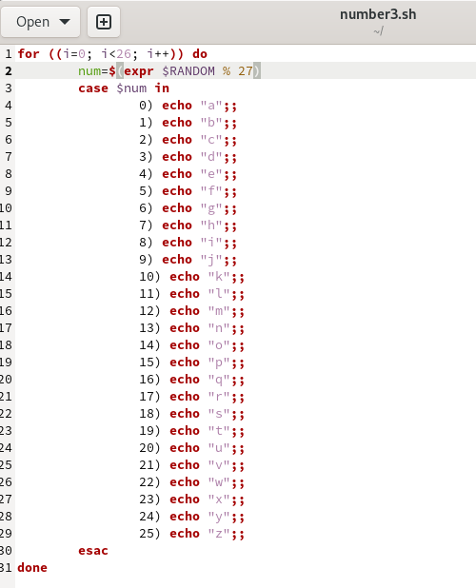

рис. 12

Даю право на исполнение и проверяю результат. На всякий случай, запускаю 2 раза, чтобы убедиться что выводятся разные буквы. Все верно. (рис. [-@fig:0013]) (рис. [-@fig:0014])

рис. 13

рис. 13

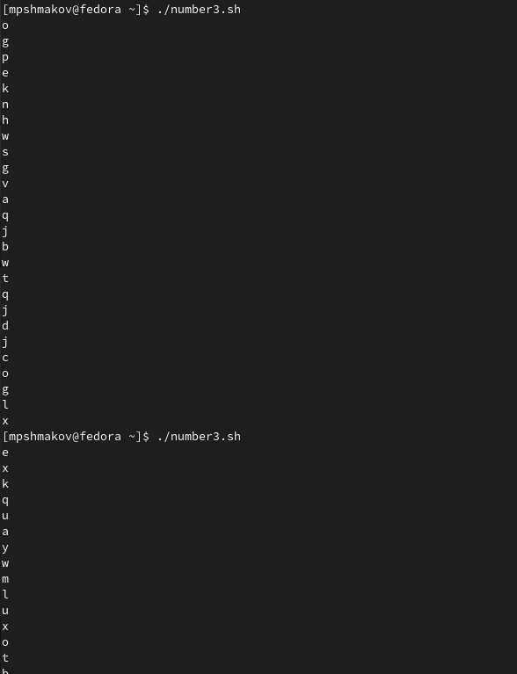

рис. 14

# Выводы

В ходе работы я научился писать более сложные командные файлы с использованием логических управляющих конструкций и циклов.

# Контрольные вопросы

1. Найдите синтаксическую ошибку в следующей строке:

while [$1 != “exit”]

В этой строке квадратные скобки надо заменить на круглые.

1. Как объединить (конкатенация) несколько строк в одну?

Самый простой способ объединить две или более строковые переменные — записать их одну за другой: VAR1=“Hello,” VAR2=” World” VAR3=“ $VAR1$ VAR2” echo “$VAR3” итог: Hello, World

Вы также можете объединить одну или несколько переменных с литеральными строками:

VAR1=“Hello,” VAR2=“${VAR1}World" echo "$VAR2” итог: Hello, World

1. Найдите информацию об утилите seq. Какими иными способами можно реализовать её функционал при программировании на bash?

Команда seq выводит последовательность целых или действительных чисел, подходящую для передачи в другие программы.

Мы можем использовать seq с циклом for, используя подстановку команд, как показано здесь:

$ for i in $(seq 1 0.5 4) do еcho “The number is $i” done Вывод: The number is 1 The number is 1.5 The number is 2 The number is 2.5 The number is 3 The number is 3.5 The number is 4

1. Какой результат даст вычисление выражения $((10/3))?

Выдаст результат 3.

1. Укажите кратко основные отличия командной оболочки zsh от bash.

Чтобы дать вам лучше понять набор отличительных черт Z Shell, вот список того, что вы получите, используя Z Shell вместо Bash:

Встроенная команда zmv поможет вам массово переименовать файлы/директории, например, чтобы добавить ‘.txt’ к имени каждого файла, запустите zmv –C ’(*)(#q.)’ ‘$1.txt’. Утилита zcalc — это замечательный калькулятор командной строки, это удобный способ считать быстро, не покидая терминал. Загрузите её через autoload -Uz zcalc и запустите командой zcalc. Команда zparseopts — это однострочник, который поможет вам разобрать сложные варианты, которые предоставляются вашему скрипту(?) Команда autopushd позволяет вам делать popd после того, как вы с помощью cd, чтобы вернуться в предыдущую директорию. Поддержка чисел с плавающей точкой (коей Bash, к удивлению, не содержит). Поддержка для структур данных “хэш”. Есть также ряд особенностей, которые присутствуют в Bash, но их нет почти во всех остальных командных оболочках. Вот также некоторые из них:

Опция командной строки –norc, которая позволяет пользователю иметь дело с инициализацией командной строки, не читая файл .bashrc Использование опции –rcfile с bash позволяет вам исполнять команды из определённого файла. Отличные возможности вызова (набор опций для командной строки) Может быть вызвана командой sh Bash можно запустить в определённом режиме POSIX. Применитеset –o posix, чтобы включить режим, или ––posix при запуске. Вы можете управлять видом командной строки в Bash. Настройка переменной PROMPT_COMMAND с одним или более специальными символами настроит её за вас. Bash также можно включить в режиме ограниченной оболочки (с rbash или –restricted), это означает, что некоторые команды/действия больше не будут доступны: Настройка и удаление значений служебных переменных SHELL, PATH, ENV, BASH_ENV Перенаправление вывода с использованием операторов ‘>’, ‘>|’, ‘<>’, ‘>&’, ‘&>’, ‘>>’ Разбор значений SHELLOPTS из окружения оболочки при запуске Использование встроенного оператора exec, чтобы заменить оболочку другой командой И многое другое

1. Проверьте, верен ли синтаксис данной конструкции

for ((a=1; a <= LIMIT; a++))

Нет, перед LIMIT должен стоять $.

1. Сравните язык bash с какими-либо языками программирования. Какие преимущества у bash по сравнению с ними? Какие недостатки?

У Bash нет стандартного API, однако он поставляется с простыми встроенными функциями (например, со встроенной тестовой обработкой). Однако вам часто придется создавать процессы для обработки данных. Таким образом, Bash работает очень медленно по сравнению с другими языками, предназначенными для создания автоматизированных сценариев.

Используя встроенные функции Python, можно писать современные сложные Shell-сценарии. Но, в отличие от Bash, интерпретатор Python изначально не поддерживает выполнение процесса.